14
Na podlagi 27.člena Zakona o stvarnem premoženju države in samoupravnih lokalnih skupnosti – ZSPDSLS-1 (Uradni list RS št. 11/18, 79/18 in 78/23-ZORR) in 19. člena Statuta Mestne občine Nova Gorica (Uradni list RS, št. 13/12, 18/17 in 18/19) je Mestni svet Mestne občine Nova Gorica na seji dne _______________ sprejel naslednji

S K L E P

1.

Sprejme se dopolnitev Načrta ravnanja z nepremičnim premoženjem Mestne občine Nova Gorica za leto 2024, št. 4780-0006/2023-19 z dne 21. 12. 2023.

2.

Načrt ravnanja z nepremičnim premoženjem Mestne občine Nova Gorica za leto 2024, št. 4780-0006/2023-19 z dne 21. 12. 2023, se dopolni z Načrtom razpolaganja z nepremičnim premoženjem Mestne občine Nova Gorica za leto 2024 in Načrtom pridobivanja nepremičnega premoženja Mestne občine Nova Gorica za leto 2024, ki sta sestavni del tega sklepa.

3.

Ta sklep velja takoj.

Številka: 4780-0003/2024
Nova Gorica, dne
Samo Turel
ŽUPAN

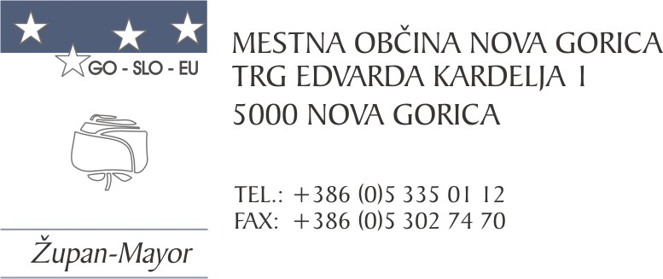
Številka: 4780-0003/2024-3
Nova Gorica, dne 14. februarja 2024

O B R A Z L O Ž I T E V

Pravne podlage za sprejem predlaganega sklepa so:

- 27. člen Zakona o stvarnem premoženju države in samoupravnih lokalnih skupnosti – ZSPDSLS-1 (Uradni list RS, št. 11/18, 79/18 in 78/23-ZORR), ki določa, da lahko svet samoupravne lokalne skupnosti zaradi spremenjenih prostorskih potreb in spremenjenih drugih potreb upravljavcev stvarnega premoženja, ki jih ni bilo mogoče določiti ob pripravi načrta ravnanja s stvarnim premoženjem za tekoče leto in zaradi nepredvidenih okoliščin na trgu, ki narekujejo hiter odziv, dopolni letni načrt ravnanja s stvarnim premoženjem.
- Uredba o stvarnem premoženju države in samoupravnih lokalnih skupnosti (Uradni list RS, št. 31/18), s katero je določena vsebina načrta ravnanja z nepremičnim premoženjem.
- 19. člen Statuta Mestne občine Nova Gorica (Uradni list RS, št. 13/12, 18/17 in 18/19), ki določa, da mestni svet sprejema letni načrt ravnanja z nepremičnim premoženjem.

Postopek pridobivanja in razpolaganja z nepremičnim premoženjem občine se lahko izvede le, če je nepremično premoženje vključeno v veljavni načrt ravnanja z nepremičnim premoženjem občine.

Mestna občina Nova Gorica (v nadaljevanju: MONG) namerava odtujiti in pridobiti nepremično premoženje, zato je potrebno dopolniti načrt ravnanja z nepremičnim premoženjem Mestne občine Nova Gorica za leto 2024, sprejet na seji Mestnega sveta dne 21. 12. 2023.

Nepremičnine, ki so predmet dopolnitve Letnega načrta pridobivanja so navedene v Prilogi -Obrazec 1.

Nepremičnine, ki so predmet dopolnitve Letnega načrta razpolaganja so navedene v Prilogi -Obrazec 2a.

V skladu s Statutom Mestne občine Nova Gorica je za ravnanje z nepremičnim premoženjem pristojen Mestni svet Mestne občine Nova Gorica, zato predlagamo, da predloženo dopolnitev načrta obravnava in sprejme.

Samo Turel
ŽUPAN
Pripravila:
Matjaž Rosič
Višji svetovalec za premoženjske zadeve

Tjaša Harej Pavlica
Vodja Službe za premoženjske zadeve

PRILOGE:
- Obrazec 1; Načrt pridobivanja nepremičnega premoženja - dopolnitev
- Obrazec 2a; Načrt razpolaganja z zemljišči - dopolnitev

